A teraz ježkovci poďme spolu do záhrady.
V zime zem oddychovala, konáre stromov boli holé. Pozri sa však, ako jarné slniečko záhradu zmenilo. Čo všetko vidíš, že začalo v záhrade rásť? A na konárikoch stromov a kríkov si niečo zbadal? Ale aby v záhrade všetko dobre rástlo, potrebuje to našu pomoc.
Najskôr si nachystáme záhradné náradie.
- Pozri si fotku a povedz, ktoré náradie poznáš a načo slúži.

- Ktoré náradie môžeš použiť aj ty a ktoré je pre teba nebezpečné?

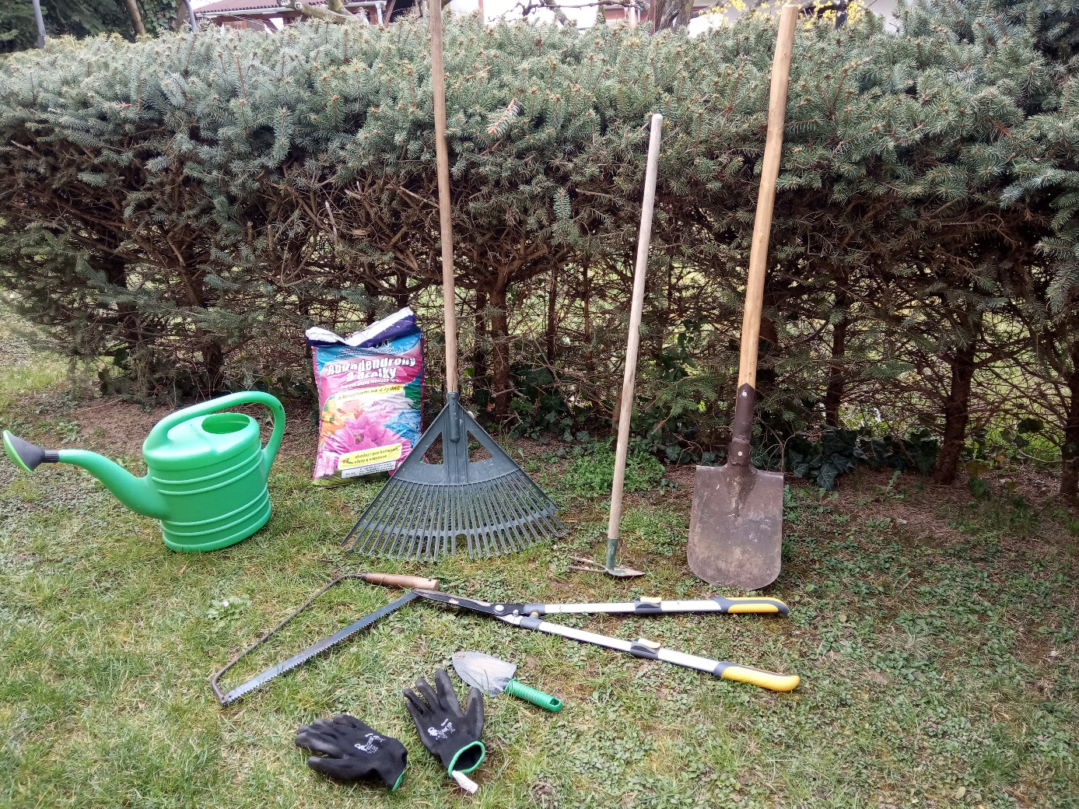

Poďme sa spolu postarať o rastlinky, kvietky v záhrade.
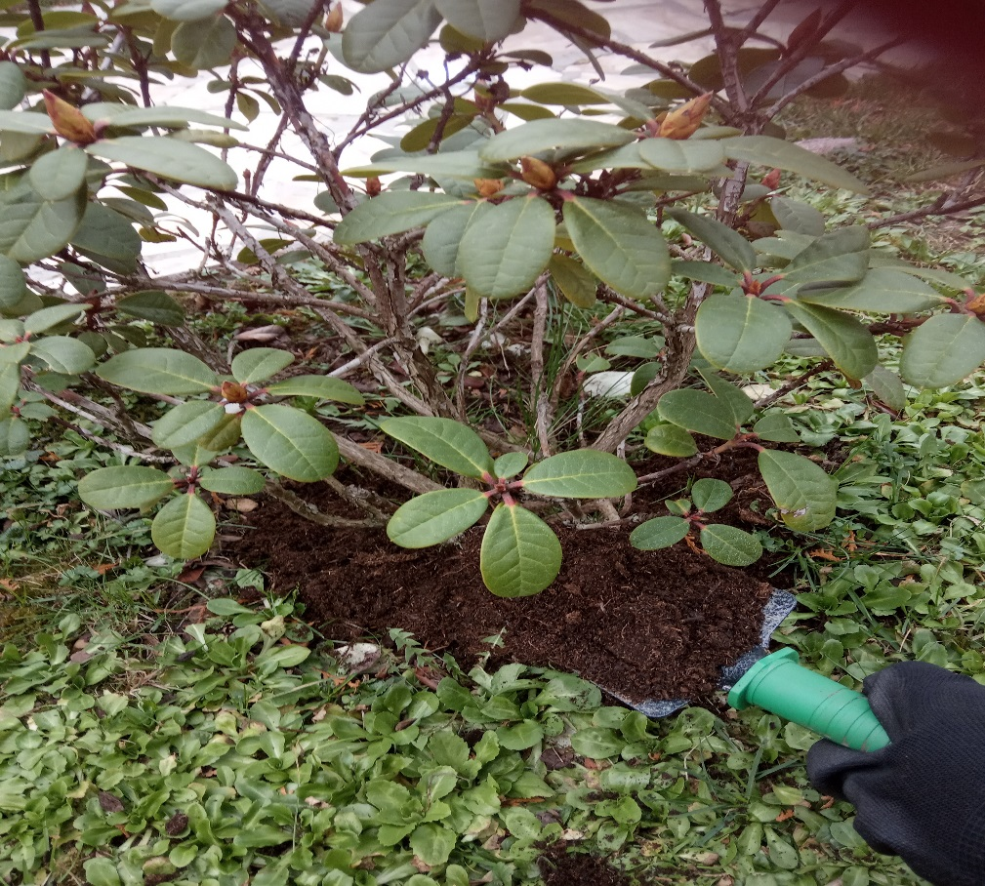
- Potrebujú výživnú zeminu a preto im ju prisypme.

- Popolievajme ich
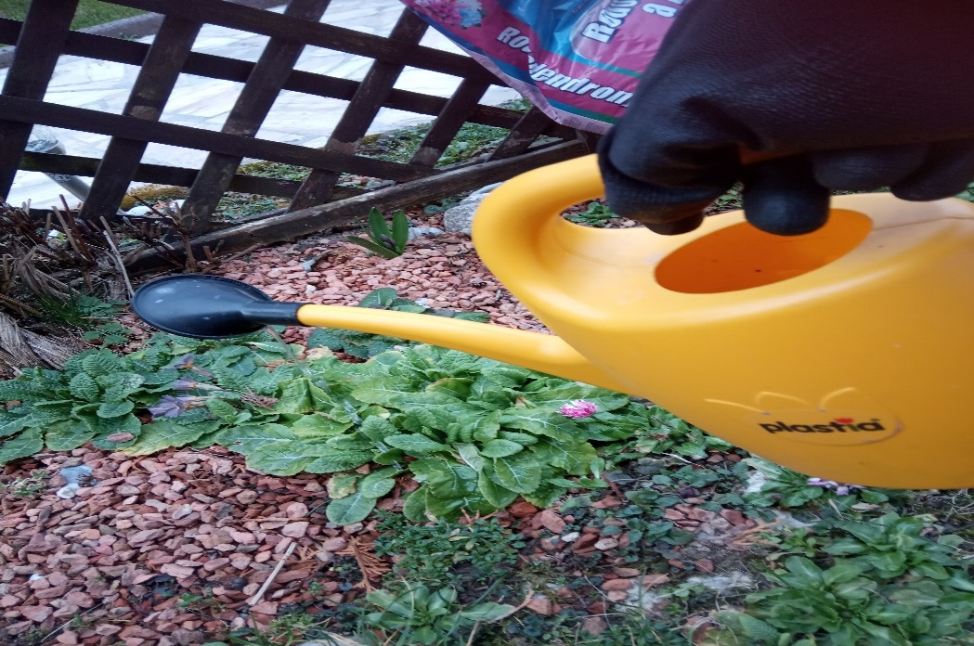

Veľa chuti do jarných prác ♣☼♠.
A samozrejme fotky sú vítané ☺ .

